ESPECIFICACIONES TECNICAS PARA LA CONSTRUCCION DE RED SECUNDARIA:
"MANTENIMIENTO DE ACERAS Y PAVIMENTO EN LA RED SECUNDARIA Y PRIMARIA"

- CARACTERÍSTICAS DE LA OBRA

  - OBRAS CIVILES

Las especificaciones técnicas para la ejecución de las obras civiles se encuentran detalladas en el Anexo 1.

  - OBRAS MECANICAS

No corresponde el Anexo 2 de especificaciones Técnicas para obras mecánicas para el presente proceso.

  - PLANOS Y GRAFICOS

En el Anexo 3 del presente documento se encuentran detallados los planos y gráficos que componen la presente especificación técnica.

  - EQUIPO MINIMO REQUERIDO PARA LA OBRA

A continuación se detalla el equipo mínimo requerido para la ejecución de las obras.

EQUIPO MINIMO REQUERIDO PARA LA OBRA PARA CADA FRENTE DE TRABAJO
PERMANENTE
N° | DESCRIPCIÓN | UNIDAD | CANTIDAD
1 | Mezcladora de concreto | Pza | 1
2 | Cortadora de disco/Amoladora | Pza | 1
3 | Compactadora mecánica o Vibro Compactadora | Pza | 1
4 | Martillo Eléctrico/Neumático | Pza | 1
5 | Vehículos para transporte de materiales, herramientas | Pza | 1
DE ACUERDO A REQUERIMIENTO
N° | DESCRIPCIÓN | UNIDAD | CANTIDAD
1 | Bomba de Agua | Pza | 1
El equipo a requerimiento es aquel necesario para la ejecución de alguna actividad específica; por lo que no se requiere su permanencia y disponibilidad permanente en la obra.

  - VOLUMENES DE OBRA

TABLA DE CANTIDADES/VOLUMENES DE OBRA

MANTENIMIENTO DE ACERAS Y PAVIMENTO EN LA RED SECUNDARIA Y PRIMARIA
Nº | DESCRIPCIÓN | Unidad | Cantidad
1 | INSTALACIÓN DE FAENAS | Global | 1,00
2 | MOVILIZACIÓN DE PERSONAL Y EQUIPO | Global | 1,00
3 | REPLANTEO Y TRAZADO TOPOGRÁFICO | m | 1995,00
4 | EXCAVACIÓN DE ZANJA TERRENO SEMI DURO | m³ | 319,20
5 | RELLENO Y COMPACTADO DE ZANJA CON MATERIAL COMÚN | m³ | 319,20
6 | CORTE, ROTURA Y REMOCIÓN DE PAVIMENTO RÍGIDO | m² | 160,00
7 | REPOSICIÓN DE PAVIMENTO RÍGIDO | m² | 160,00
8 | CORTE ROTURA Y REMOCIÓN DE PAVIMENTO FLEXIBLE | m² | 10,00
9 | REPOSICIÓN DE PAVIMENTO FLEXIBLE. | m² | 10,00
10 | CORTE, ROTURA Y REMOCIÓN DE ACERA Y/O CUNETA | m² | 580,00
11 | REPOSICIÓN Y AFINADO DE ACERA Y/O CUNETAS | m² | 580,00
12 | CORTE, ROTURA Y REMOCIÓN DE CERÁMICA, BALDOSAS Y/O CORTEZAS ESPECIALES | m² | 8,00
13 | REPOSICIÓN DE CERÁMICA, BALDOSAS Y/O CORTEZAS ESPECIALES C/PROVISIÓN | m² | 8,00
14 | REMOCIÓN DE LOSETA, ADOQUIN Y/O PIEDRA COMANCHE | m² | 28,00
15 | REPOSICIÓN DE LOSETA, ADOQUIN Y PIEDRA COMANCHE | m² | 28,00
16 | REMOCIÓN DE EMPEDRADO | m² | 12,00
17 | REPOSICIÓN DE EMPEDRADO | m² | 12,00
18 | PROVISIÓN Y COLOCADO DE CINTA DE SEÑALIZACIÓN | m | 1995,00
19 | LIMPIEZA Y RETIRO DE ESCOMBROS | Global | 1,00
20 | ELABORACIÓN DE PLANOS AS BUILT | m | 1995,00
21 | ELABORACIÓN DE DATA BOOK | Global | 1,00

  - VALIDACIONES

Las validaciones se encuentran detalladas en el Anexo 5

  - EXPERIENCIA DE LA EMPRESA

- EXPERIENCIA GENERAL DE LA EMPRESA

La sumatoria de la experiencia general del proponente, deberá sumar al menos (1) una vez el monto del precio referencial establecido en el Documento Base de Contratación. Para la evaluación de este punto se tomará en cuenta únicamente la experiencia general de la empresa, en monto, acumulado en los últimos 10 años.

- EXPERIENCIA ESPECÍFICA DE LA EMPRESA

La sumatoria de la experiencia especifica del proponente, deberá sumar al menos (0.5) cero punto cinco veces el monto del precio referencial tomando en cuenta únicamente la experiencia específica de la empresa en “obras similares” acumulada en los últimos 10 años.

Monto ejecutado, que será contabilizado a través de la sumatoria de montos de los trabajos ejecutados en obras similares.

Los respaldos de la experiencia general y específica podrán ser cualquiera de los mencionados a continuación, los mismos deberán reflejar el monto ejecutado:

Acta o Documento de Entrega Definitiva.
Acta o Documento de Recepción Definitiva.
Acta o Documento de Conformidad de Obra.
Acta o Documento de Conclusión de Obra.
Contrato acompañado de documento que certifique la conclusión del mismo.

Si la documentación presentada como respaldo de la experiencia, sea por subcontratos, ésta será tomada en cuenta únicamente si fue reconocida y emitida, por una Autoridad competente de la Entidad o Empresa propietaria de la Obra.

Cuando los respaldos citados no contemplen toda la información requerida, YPFB podrá solicitar documentos adicionales a los citados, donde se evidencie y/o complemente la información requerida. En cualquier momento durante el periodo de evaluación, YPFB se reserva el derecho de solicitar y verificar la autenticidad de la documentación presentada.

OBRAS SIMILARES

Se consideran como obras similares aquellas en las cuales la empresa proponente haya realizado cualquiera de los siguientes trabajos:
- Construcción de Gasoductos, Oleoductos, líneas de recolección, flow line, Poliductos, Redes Primarias o Acometidas Especiales.
- Construcción y/o montaje de instalaciones de City Gates, Estaciones de Medición y Odorización (EMO), Puentes de Regulación y Medición (PRM), Estaciones Distrital de Regulación y Medición (EDR) o Estaciones de Regulación y Medición (ERM).
- Servicios especiales relacionados a la construcción de Gasoductos, Oleoductos, Poliductos, Redes Primarias o Acometidas Especiales.
- Trabajos de mantenimiento de Gasoductos, Oleoductos, Poliductos, Redes Primarias o Acometidas Especiales.
- Trabajos de mantenimiento de City Gates, EMO, PRM, EDR o ERM. (Sistemas de regulación y medición de gas natural alta presión)
- Variantes de Gasoductos, Oleoductos, Poliductos, Redes Primarias o Acometidas Especiales.

- Obras civiles y/o mecánicas para la construcción y/o mantenimiento de red secundaria
- Obras civiles y/o mecánicas para la construcción de variantes de red secundaria
- Obras civiles y/o mecánicas para la construcción y/o mantenimiento de gasoductos y/o redes primarias
- Obras civiles y/o mecánicas para la construcción de acometidas para gas natural
- Construcción de redes de agua potable, alcantarillado, telefonía, desagüe pluvial, sistemas de riego, fibra óptica.

  - EXPERIENCIA DEL PERSONAL TECNICO CLAVE (SUJETO A EVALUACION)

La documentación de respaldo deberá ser presentada por la empresa adjudicada en original o fotocopia legalizada, acreditados con cualquiera de los siguientes documentos: Acta de Recepción Definitiva de la obra, Certificados de Cumplimiento de Contrato y otros, donde se evidencie la participación del profesional propuesto, el plazo real de duración de la obra (Fecha inicio - Fecha conclusión), monto, empresa adjudicada, etc., a objeto de establecer la Experiencia requerida.

El profesional técnico clave propuesto no debe encontrarse comprometido en obras adjudicadas u obras en etapa de ejecución.

El Personal Técnico Clave, está compuesto por el profesional comprometido a movilizar a la obra, responsable de la correcta ejecución de la obra cumpliendo fielmente las condiciones establecidas en las Especificaciones Técnicas del presente Pliego de Condiciones y son:

N° | FORMACIÓN | CARGO A DESEMPEÑAR | CANTIDAD REQUERIDA | EXPERIENCIA | CARGOS SIMILARES
1 | INGENIERO CIVIL, INGENIERO MECANICO, INGENIERO INDUSTRIAL, INGENIERO PETROLERO, ARQUITECTO, CONSTRUCTOR CIVIL, INGENIERO EN CONSTRUCCIONES Y/O RAMAS AFINES DE LA INGENIERÍA O DE LA CONTRUCCIÓN CON TÍTULO EN PROVISIÓN NACIONAL | RESIDENTE DE OBRA | 1 | ESPECIFICA: DEBERÁ SUMAR AL MENOS 1 VEZ EL MONTO DEL PRECIO REFERENCIAL (COMPUTADO A PARTIR DE LA EMISIÓN DEL TÍTULO /DIPLOMA ACADÉMICO) EN CARGOS SIMILARES DE OBRAS SIMILARES (*) | FISCAL DE OBRAS, SUPERVISOR DE OBRAS, SUPERINTENDENTE DE OBRAS, DIRECTOR DE OBRAS O RESIDENTE DE OBRAS
2 | BACHILLER O FORMACION ACADEMICA SUPERIOR CON AL MENOS UN CURSO CONCLUIDOEN EL MANEJO DEL PROGRAMA AUTOCAD | DIBUJANTE DE PLANOS AS-BUILT | 1 | EXPERIENCIA ESPECIFICA: HABER REALIZADO EL DIBUJO DE PLANOS PARA AL MENOS 2 OBRAS DE CONSTRUCCIÓN | DIBUJANTE DE PLANOS, CADISTA, Y/O SIMILAR QUE INVOLUCRE EL DIBUJO DE PLANOS CONSTRUCTIVOS
(*) Las Obras similares se encuentran detalladas en el punto EXPERIENCIA DE LA EMPRESA

NOTA:
- En los casos en que correspondiese,la experiencia del personal clave podrá ser contabilizada antes de la obtención del título en provisión nacional y en caso de presentarse sobre posición de fechas en el formulario correspondiente el tiempo traslapado será contabilizado una sola vez.
- Los Documentos de Respaldo que avalen la experiencia del personal requerido son:
- Director de Obra, Residente de Obra:

- Acta o documento de Entrega Definitiva
- Acta o documento de Recepción Definitiva.
- Acta o documento de Conformidad de Obra
- Acta o documento de Conclusión de Obra.
- Certificado de trabajo, indicando que ejerció el cargo definido como similar acompañado de una copia legalizada del libro de órdenes.

En caso que el nombre y/o cargo similar del profesional no figure en alguno de los documentos detallados anteriormente y solo presenta su firma y sello profesional se deberá adjuntar además un documento que respalde o acredite los trabajos realizados (Copia legalizada del libro de órdenes).

- Dibujante de Planos AS-BUILT:
CERTIFICADO DE TRABAJO.

- Cuando los respaldos citados no contemplen toda la información requerida, YPFB podrá solicitar documentos adicionales a los citados, donde se evidencie y/o complemente la información requerida. En cualquier momento durante el periodo de evaluación, YPFB se reserva el derecho de solicitar y verificar la autenticidad de la documentación presentada.
- El personal clave deberá permanecer en obra hasta la entrega definitiva de la misma. (Para el caso del Soldador de Polietileno y el Dibujante de Planos As Built de acuerdo a requerimiento del Supervisor de Obra).
- La autoridad máxima en obra del contratista deberá firmar todos los documentos técnicos (Libro de órdenes, planillas, cómputos métricos, actas, etc.), el cual será responsable técnico hasta el cierre final del contrato.

  - PERSONAL TÉCNICO Y DE APOYO MÍNIMO REQUERIDO (OBLIGATORIO PERO NO SUJETO A EVALUACION)

TABLA: PERSONAL TÉCNICO Y DE APOYO MÍNIMO REQUERIDO
PARA LA EJECUCIÓN DE LAS OBRAS (OBLIGATORIO PERO NO SUJETO A EVALUACION):
N° | CARGO | FORMACIÓN | NUMERO DE PERSONAS
1 | Capataz | Con experiencia en obras similares | 1
2 | Chofer | Chofer Con Licencia de Conducir Categoría A,B o C con vigente permanente | 1
3 | Albañil | Con experiencia en obras similares | 3
4 | Ayudante | Con experiencia en obras similares | 3
5 | Plomero Calificado | Con experiencia en obras similares | 2
6 | Peón | Con experiencia en obras similares | 3
7 | Topógrafo | Tec.o Lic. en Topografía | 1
8 | Operador de Cortadora de Disco | Con experiencia en operación del equipo | 1
9 | Operador de Martillo Perforador | Con experiencia en operación del equipo | 1
10 | Operador de Compactadora | Con experiencia en operación del equipo | 1
11 | Responsable de Seguridad y Medio Ambiente | Profesional especializado en Seguridad Industrial y Medio Ambiente | 1

- CONDICIONES REQUERIDAS
  - NORMATIVA APLICABLE AL PROCESO DE CONTRATACIÓN

La normativa aplicable al presente proceso de contratación es el Reglamento de Contrataciones Directas en el Marco del Decreto Supremo N°29506

  - PLAZO DE EJECUCION DE LA OBRA

El plazo de ejecución se encuentra descrito en el siguiente cuadro, de acuerdo al tiempo establecido en días calendario; computables a partir de que se emita la Orden de Proceder hasta la Entrega Provisional.

DESCRIPCIÓN DEL OBJETO DE CONTRATACIÓN | PLAZO DE EJECUCION  [Días Calendario]
MANTENIMIENTO DE ACERAS Y PAVIMENTO EN LA RED SECUNDARIA Y PRIMARIA | 90

Los proponentes deberán ofertar un plazo de ejecución igual o menor al establecido y en ningún caso un plazo mayor al estimado.

  - UBICACIÓN DE LA OBRA

Los trabajos de Construcción serán realizados en: Los trabajos de Construcción serán realizados en:

DETALLE | DATOS
Municipio | Sucre
Distrito | 1, 2, 3, 4, 5
OTB | Totales
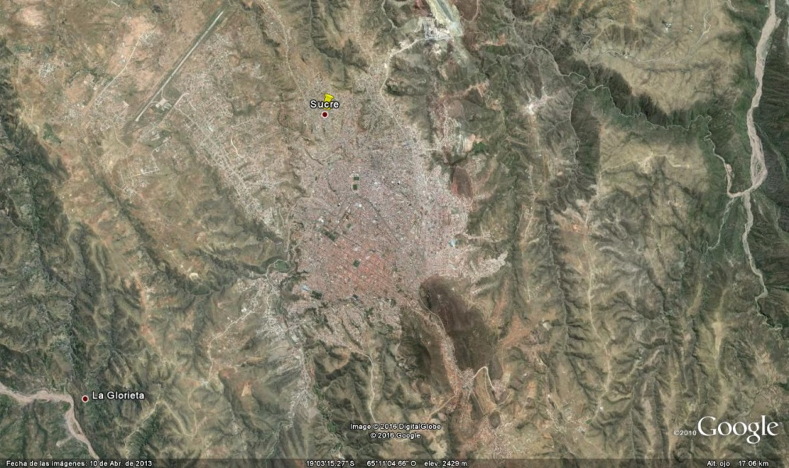

DETALLE | DATOS
Municipio | Yamparaez
Distrito | 1
OTB | Totales
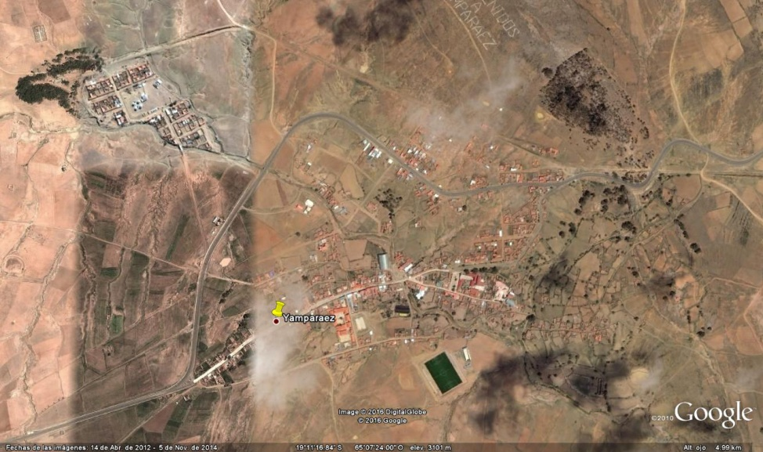
DETALLE | DATOS
Municipio | Tarabuco
Distrito | 1
OTB | Totales
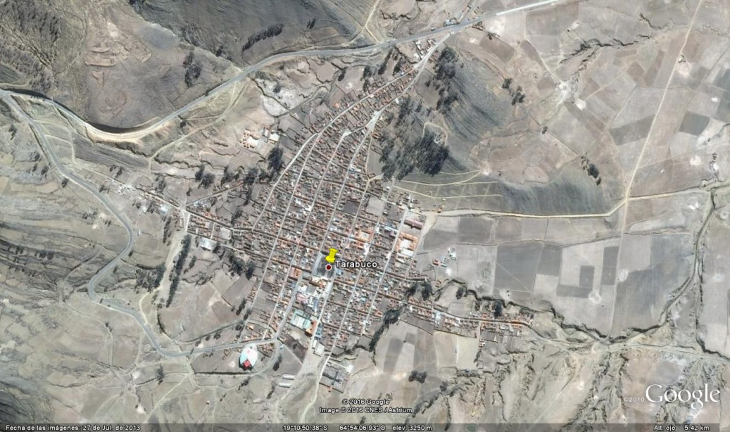

DETALLE | DATOS
Municipio | Presto
Distrito | 1
OTB | Totales
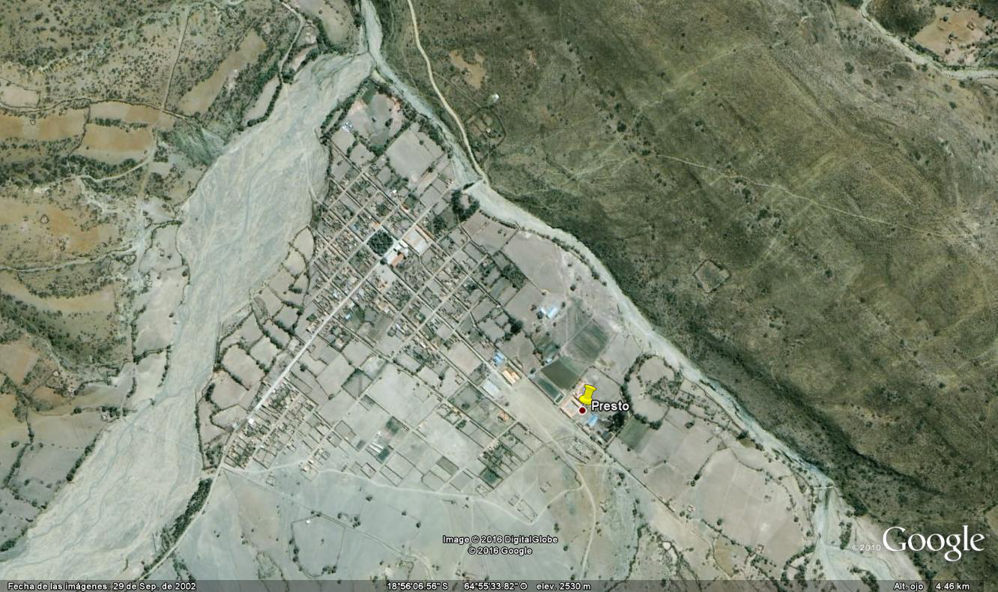
DETALLE | DATOS
Municipio | Monteagudo
Distrito | 1
OTB | Totales
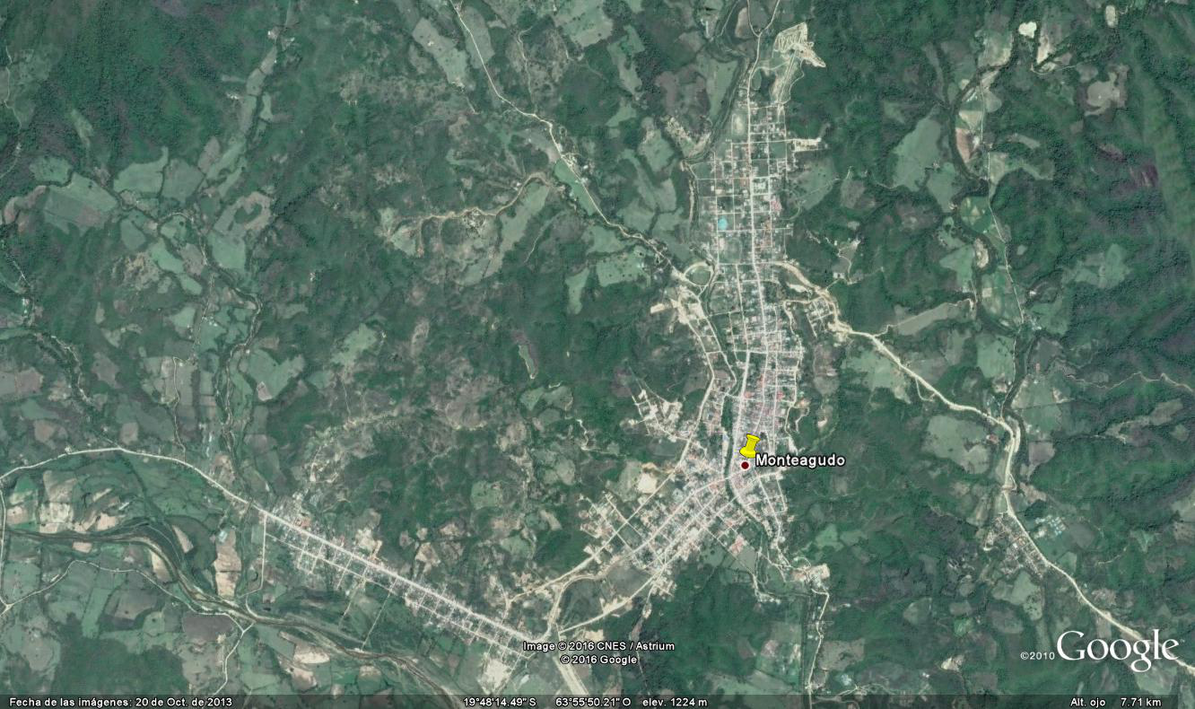

DETALLE | DATOS
Municipio | Muyupampa
Distrito | 1
OTB | Totales
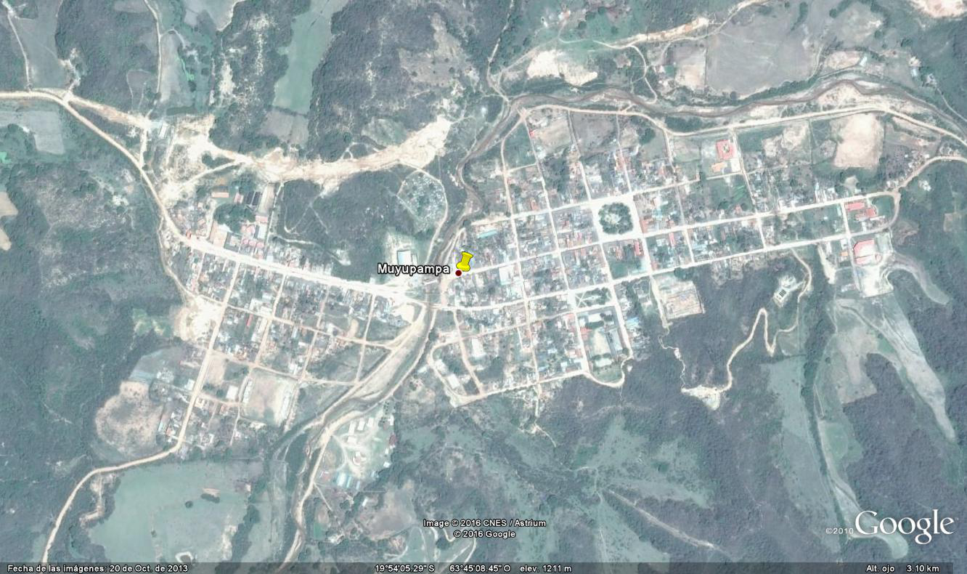
DETALLE | DATOS
Municipio | Camargo
Distrito | 1
OTB | Totales
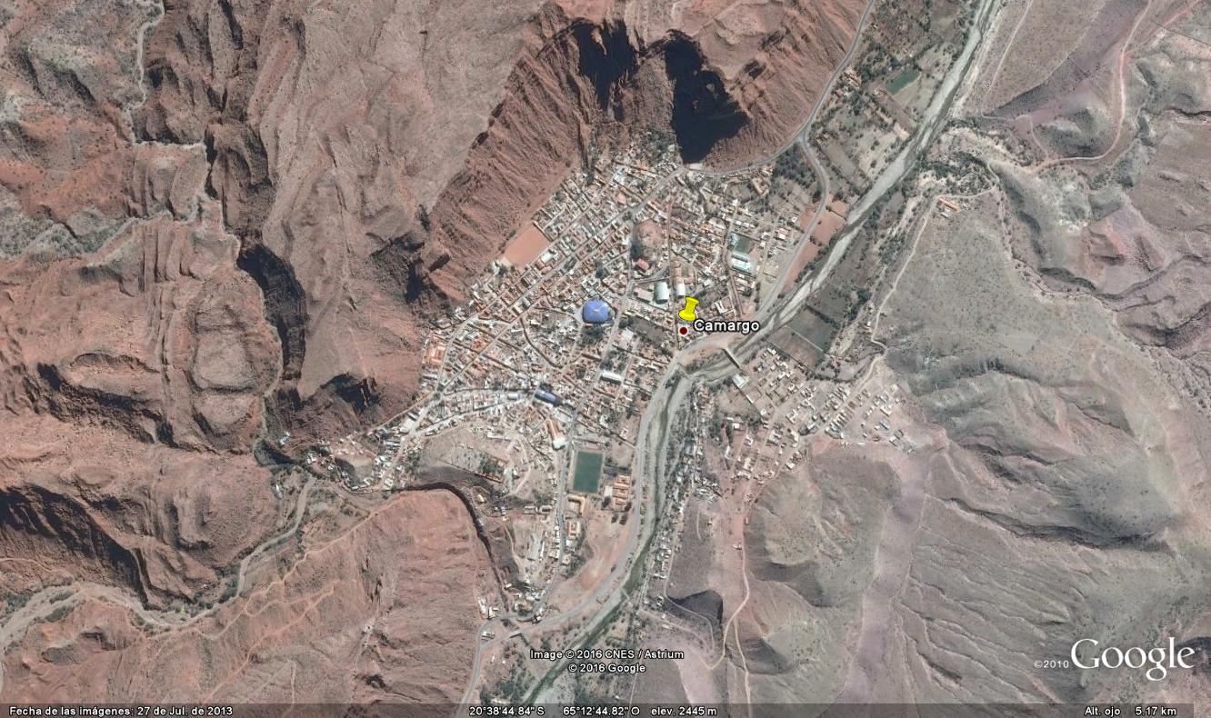

DETALLE | DATOS
Municipio | Villa Abecia
Distrito | 1
OTB | Totales
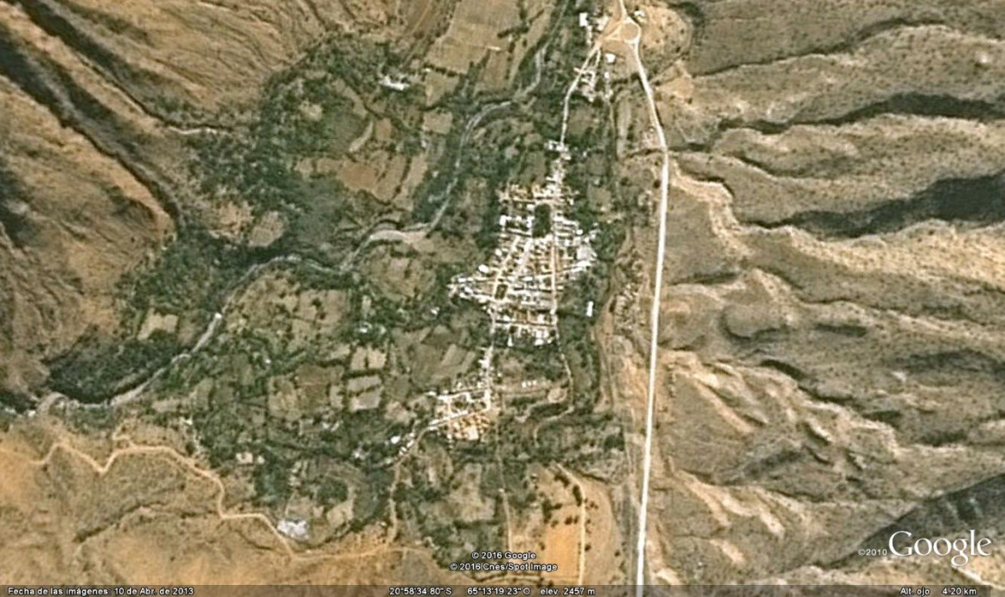
DETALLE | DATOS
Municipio | Las Carreras
Distrito | 1
OTB | Totales
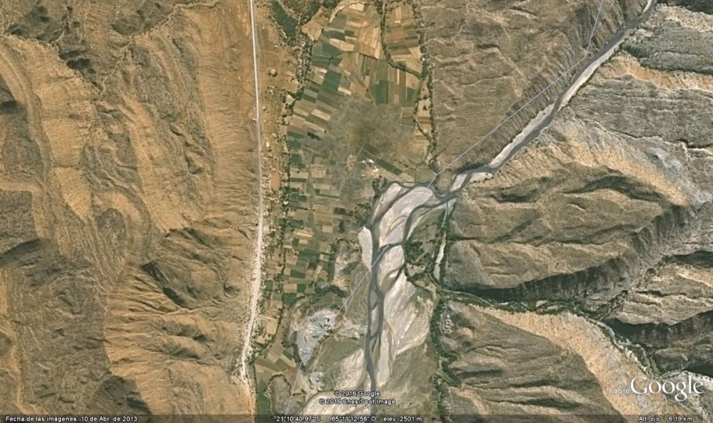

DETALLE | DATOS
Municipio | Yotala
Distrito | 1
OTB | Totales
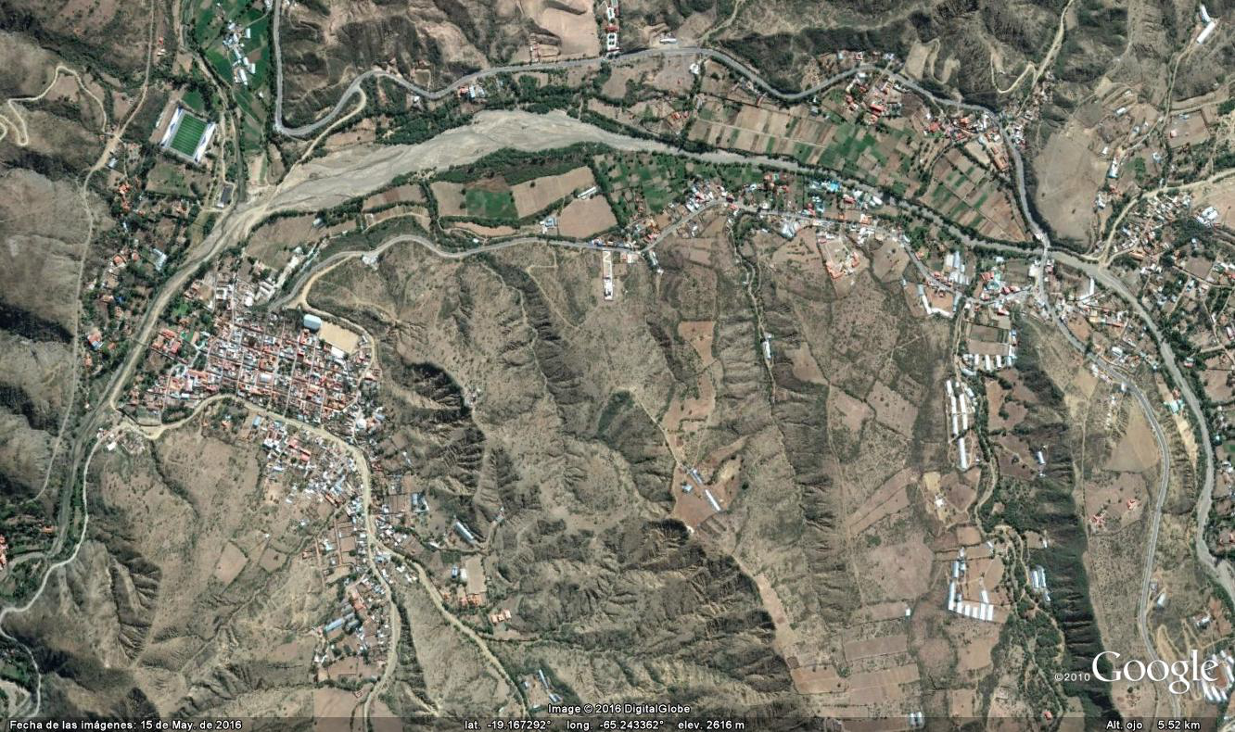

Las empresas proponentes deberán realizar por su propia cuenta la inspección y verificación del lugar, entorno y condiciones donde se realizara la obra antes de la presentación de propuestas

  - FORMA DE PAGO

Los pagos serán parciales, y de acuerdo a la solicitud de la Empresa CONTRATISTA se realizarán según planilla o certificado de avance aprobado por el Supervisor y Fiscal de Obras (Máximo hasta el 80% del monto total del contrato por planillas acumuladas de avance de obra)..

La empresa contratista deberá presentar una planilla de avance de obra por periodo de avance ejecutado, conforme al cronograma físico-financiero presentado por el contratista.

  - MULTAS

Se han establecido multas para la presente especificación conforme el siguiente detalle:

  - GARANTÍA DE LA OBRA

Con el propósito de garantizar la calidad de la obra realizada, una vez firmada el acta de entrega definitiva, la empresa contratista deberá presentar una carta notariada en dos ejemplares originales correspondiente a la Garantía de Calidad de obra realizada, dicho documento debe establecer que en un periodo de 2 años a partir de la recepción de obra, la empresa contratista debe subsanar de cualquier observación encontrada a causa de un trabajo deficiente en la obra(vicio oculto). Ante este hecho, la empresa contratista deberá actuar de forma inmediata y asumir todos los costos en que se incurra por esta causa.

  - SUBCONTRATOS

El Fiscal de Obra a solicitud del Supervisor podrá autorizar la subcontratación para la ejecución de alguna actividad de la Obra al Contratista, subcontrataciones que acumuladas no deberán exceder el 25% (veinticinco por ciento) del valor total del Contrato para lo cual deberá necesariamente el Contratista, tener la autorización expresa de la Entidad a través del Fiscal de Obra, siendo el Contratista directo y exclusivo responsable por los trabajos, su calidad y la perfección de ellos, así como también por los actos y omisiones de los subcontratistas y de todas las personas empleadas en la Obra.
Ningún subcontrato o intervención de terceras personas relevará al Contratista del cumplimiento de todas sus obligaciones y responsabilidades emergentes del Contrato. El Contratista deberá presentar al Fiscal de Obra a solo requerimiento del Supervisor para fines de conocimiento todos los subcontratos que suscriba con terceros.

  - PROPUESTA TECNICA

ORGANIGRAMA

Las empresas proponentes deberán presentar un organigrama que contemple a todo el personal comprometido para la obra, este organigrama debe contemplar al personal técnico clave (sujeto a evaluación) y al personal técnico y de apoyo mínimo requerido (no sujeto a evaluación).

NUMERO DE FRENTES A UTILIZAR

El número de frentes mínimo requerido es de: TRES (3) como mínimo más no limitativo, pudiendo presentar la empresa proponente mayor número de frentes. El CONTRATISTA deberá describir el número de frentes de trabajo a utilizar, además deberá describir y la forma de encarar la ejecución de la obra y el personal a utilizar por cada frente de trabajo para realizar el trabajo en el plazo de ejecución propuesto.

